

documentation d’utilisation

Dossier partagés, autorisations & limites



April 13, 2024

Projet uf infra

Aix Ynov Campus

Table of Contents

Utilisation des dossiers partagées : 2

Via explorateur de fichiers / Finder (SMB) : 2

Tutoriel MacOS : 2

Tutoriel Windows : 3

Via le navigateur : 3

Rôle des dossiers partagés : 4

Limites des dossiers partagés : 5

# Utilisation des dossiers partagées :

Tout d’abord il faut pour accéder aux dossiers partagées être connecté aux VPN réfèrez vous à la documentation dédiée pour la connexion et la configuration du VPN.

## Via explorateur de fichiers / Finder (SMB) :

### Tutoriel MacOS :

1. Ouvrez l’application Finder. Il y a aura deux possiblités :
   1. Finder détecte directement le serveur il vous suffit de cliquer directement dessus :

* 1. Si Finder ne détecte pas le serveur rendez vous dans le menu en haut de l’écran dans la catégorie “go” puis dans “connect to server”

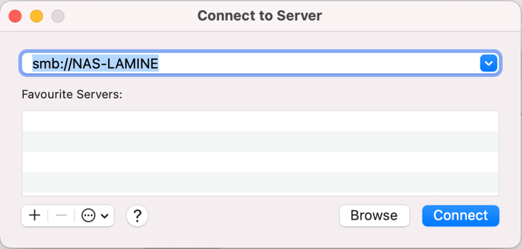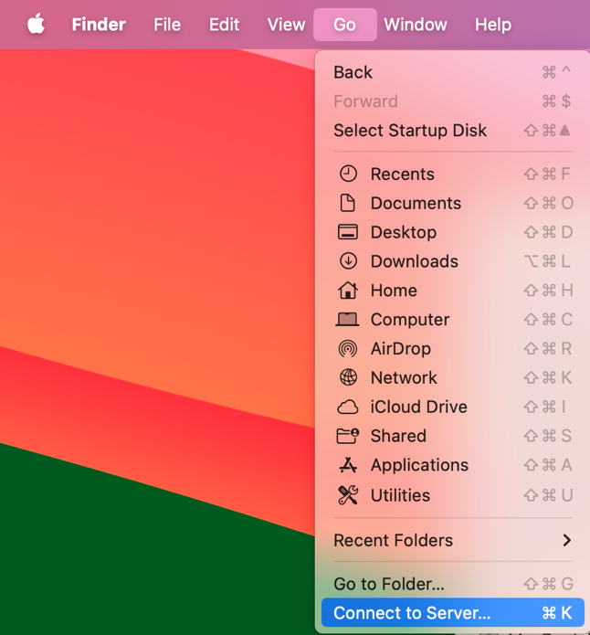Après avoir cliqué sur l’option “Connect to Server” tapez précisément dans la barre de recherche : smb://NAS-LAMINE, ou smb://192.168.1.100 si la première ne fonctionne pas.

Vous devriez désormais être connecté au serveur il est possible que ces étapes doivent êtres reproduites à une nouvelle connexion au VPN.

### Tutoriel Windows :

1. Appuyez sur les touches Win + R et tapez //NAS-LAMINE ou si la première ne fonctionne pas, tapez //192.168.1.100 :

Vous devriez désormais être connecté au serveur. Il est possible que ces étapes doivent être reproduites à une nouvelle conenxion au VPN.

## Via le navigateur :

Il est possible d’accéder au dossier via le navigateur et ceux même en dehors du VPN, la procédure étant la même sur Windows et MacOS nous réaliserons cette partie uniquement sur MacOS.

1. Ouvrez votre navigateur et tapez nas.valentinlamine.fr dans la barre d’adresse



1. 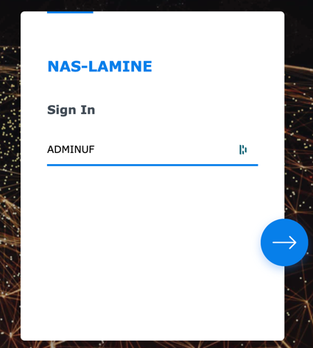Connectez vous avec votre compte utilisateur (se référer au github pour compte)
2. 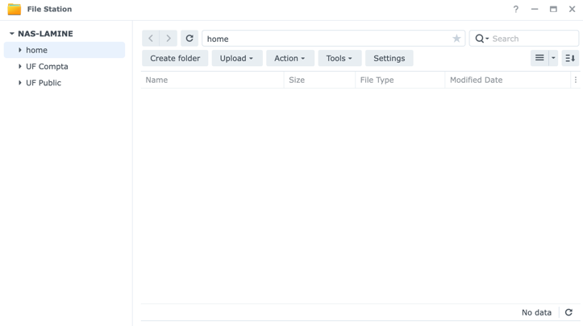Ouvrez l’application File Station :

Vous devriez désormais avoir accès à vos dossiers dans le navigateur, il est possible d’y déposer et télécharger des fichiers mais cette méthode est plus lente que via le SMB

# 

# Rôle des dossiers partagés :

* home : le dossier home est le dossier personnel de tous les utilisateurs accessible uniquement par ces derniers.
* UF Compta : le dossier UF compta et le dossier dédié à la partie compatibilité accessible uniquement par les membres de la compatbilité et les administrateurs.
* UF Public : le dossier UF Public est accesible à l’ensemble des personnes, administrateur, comptabilité, utilisateur simple

# Limites des dossiers partagés :

Il y a trois types d’utilisateurs :

* Administrateurs
* Compatibilité
* Utilisateurs

Tous les utilisateurs possèdent une limite de 10Go dans le dossier personnel home, cela permet d’éviter de remplir inutilement le serveur.

Les administrateurs eux ont un accès de lecture, d’écriture et d’administration sur les dossiers de Compatibilité et Public.

La compatibilité à un accès lecture et écriture sur le dossier de compatibilité et public.

Les utilisateurs eux n’ont accès qu’au dossier public en lecture et écriture.